DROBNE KAPLJICE Z NEBA
(bibarija)

Drobne z tiho na tla. /(rahlo udarjamo s prstki po površini)
(kapljice) (neba) (padajo)

Zdaj že , lije, lije, vse ! /(s členki trkamo po površini)
(dežuje) (močno) (mokro)

, ta ti , kot 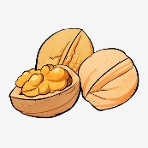 padli bi na 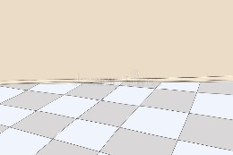! / (udarjamo s pestjo)
(Toča) (ropota) (orehi) (tla)

Joj, , bežite! vsi se ! / (skrijemo obraz v dlani)
(grmi) (Urno) (skrijte)

